第3章作业
文件命名：班级_学号_姓名_3.doc（CS1807_ U2018xxxxx_张三_3.doc）
提交地址：发给学委，由学委打包为1个rar文件发我qq邮箱
提交时间：2020.04.01

课本： 3.1 3.3 3.5 3.6 3.11

附加题：
- 数据段DATA的定义如下，
- 画出DATA段的存贮分布图；
- MOV AX, V1 后 (AX) = ?
- MOV BX, WORD PTR Y + 1 后 (BX) = ?
DATA SEGMENT
X DW 1, Z
ORG $ + 10H
Y DB ‘AB’, $, Z - $, Z - $
Z DB 2 DUP( 2 DUP(-1) )
V1 EQU $ - X
V2 DB V1, V2
DATA ENDS
1. 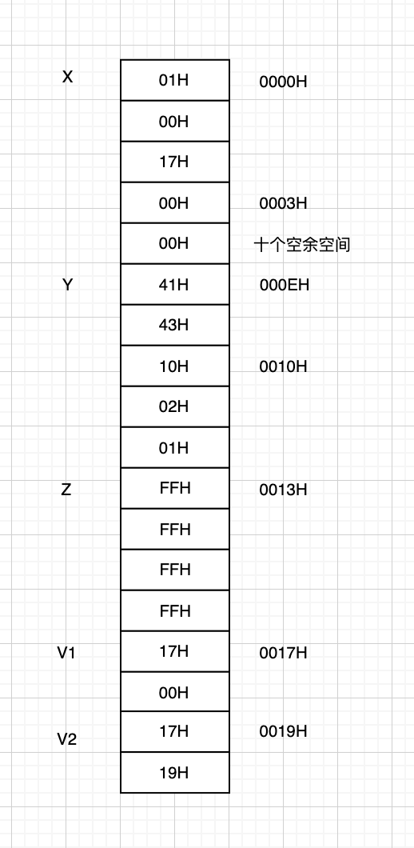
- (AX) = 0017H
- (BX) = 0210H
- 阅读下面的程序，
- 将语句(1)、(2)、(4)翻译成机器（汇编）指令；
    - MOV AX,T2
    - LDS BX,T1
    - MOV AX,T2
(2) 写出(1) ~ (4)处所要求的寄存器的值。
DATA SEGMENT
T1 DD T2
T2 DW 1, 2, 3, 4
DATA ENDS
CODE SEGMENT
ASSUME CS:CODE, DS:DATA
V1 DD T1
V2 DW -1, -2, -3, -4
START: MOV AX, CODE
MOV DS, AX
MOV AX, T2 ; (1) (AX) = 0003H
LDS BX, T1 ; (2) (BX) = 0
MOV BX, [BX] ; (3) (BX) = 0003H
MOV AX, T2 ; (4) (AX) = 0003H
MOV AH, 4CH
INT 21H
CODE ENDS
END START

- 设x变量是用dw定义的有符号数，y和z变量用db定义的有符号数，编写程序段计算 (9*x + y) / z，将商和余数分别保存在合适的变量D和R中（每一步运算都要考虑溢出的情况）。
DATA SEGMENT
D DW ?
R DW ?
X DW 1234H
Y DB 56H
Z DB 78H
DATA ENDS
MOV AX,X

